统联精密（688210.SH）深度估值研究报告

摘要
本报告基于公开披露的财务报表、行业数据及公司公告，尝试对深圳市泛海统联精密制造股份有限公司（以下简称“统联精密”或“公司”）的真实业务状况与内在价值进行客观评估。精密制造行业具有重资产、长周期、高固定成本的特征，传统的市盈率等相对估值指标容易受产能利用率波动影响而失真。本报告严格遵循“公司现状及行业分析-SWOT分析-财务报表分析-EVA分析-估值分析-投资风险分析”的结构，引入“2+1核心业务原则”梳理公司复杂的业务管线，并重点剖析与修正消费电子供应链中因季节性出货导致的“周转率陷阱”，最终通过自由现金流折现（DCF）与经济增加值（EVA）模型，交叉验证公司的合理价值区间。我们谨慎地认为，公司正处于产能大幅扩张后的盈利阵痛期，其长期价值取决于折叠屏大客户订单的落地与多工艺融合平台的规模化效应。
关键词：财务报表；估值研究；DCF模型；精密制作行业

一、公司现状及行业分析

（一）公司基本业务情况与市场定位
深圳市泛海统联精密制造股份有限公司成立于2016年，并于2021年12月在上海证券交易所科创板上市。公司立足于精密制造领域，其核心技术最初发源于MIM（Metal Injection Molding，金属粉末注射成型）工艺。MIM是一种将现代塑料注射成型技术引入粉末冶金领域而形成的新型零部件成型技术，尤其适合制造具有复杂三维形状、高精度要求、高强度特性的微小金属零部件。
随着消费电子行业对零部件精密度的要求日益严苛，单一工艺已难以满足终端客户对复杂结构件的需求。近年来，统联精密积极向“多工艺融合”方向转型，现已构建起包含MIM、CNC（计算机数控机床加工）、高精密激光焊接、高速连续冲压、精密注塑、以及处于研发早期的3D打印与半固态压铸技术在内的综合性精密制造平台。
市场定位层面：在产业链分工中，统联精密主要扮演核心零部件的“Tier 2”或“Tier 1”供应商角色。其主要终端客户为全球知名的消费电子品牌（如苹果、荣耀、亚马逊等）。在MIM细分赛道中，相较于行业龙头精研科技（300709.SZ）和东睦股份（600114.SH），统联精密在整体营收规模上属于行业追赶者，但在特定细分领域（如苹果iPad内部支撑件、Apple Pencil金属套筒、无人机复杂支架）占据了较为稳固的份额。2近年来，公司正在全力突破折叠屏手机铰链这一高价值量市场，试图完成从“普通结构件供应商”向“核心高附加值组件供应商”的定位跃升。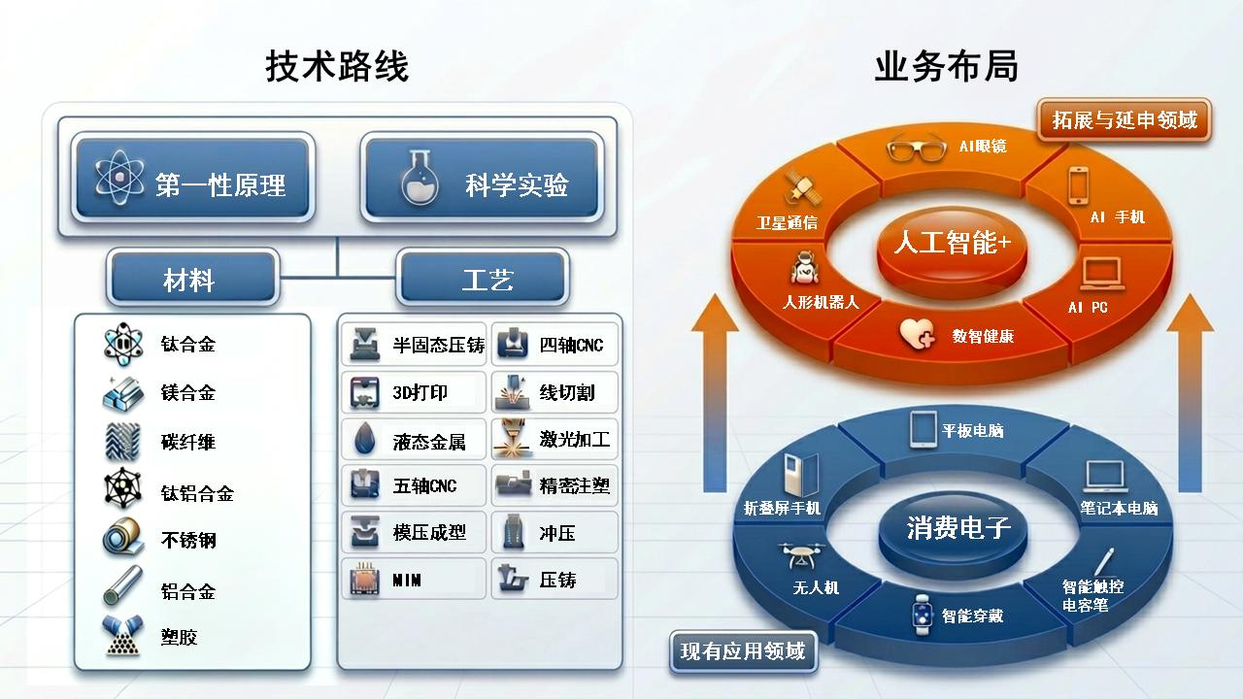
图 1技术路线图与业务布局图

（二）基于“2+1核心业务原则”的定性业务画像
为了更清晰地理解公司复杂的收入构成与未来增长潜力，我们尝试引入“2+1核心业务原则”对公司的产品线进行归类与画像。该原则旨在区分企业的成熟基石业务、高增长核心业务以及未来长远布局的战略期权业务。

1．第一个“1”：成熟期底盘业务（传统MIM结构件）
业务构成：主要包括便携式计算机（如MacBook）铰链部件、平板电脑（iPad）内部支撑件、智能触控电容笔（Apple Pencil）套筒、智能穿戴设备（如TWS耳机）微小结构件等。
定性分析：这一部分构成了公司过去几年的收入基石和现金流底盘。然而，客观而言，这部分传统消费电子精密件市场已步入成熟期乃至存量博弈阶段。根据公开数据，2024年公司MIM产品收入同比下滑12.3%，2025年进一步下滑12.99%至2.77亿元。随着行业内产能的逐步饱和，客户压价意愿强烈，该业务的毛利率面临下行压力。在我们的估值框架中，该业务的定位不再是提供高昂的业绩增速，而是维持基础的产线运转，摊薄固定资产折旧，并为新业务的研发输送基础现金流。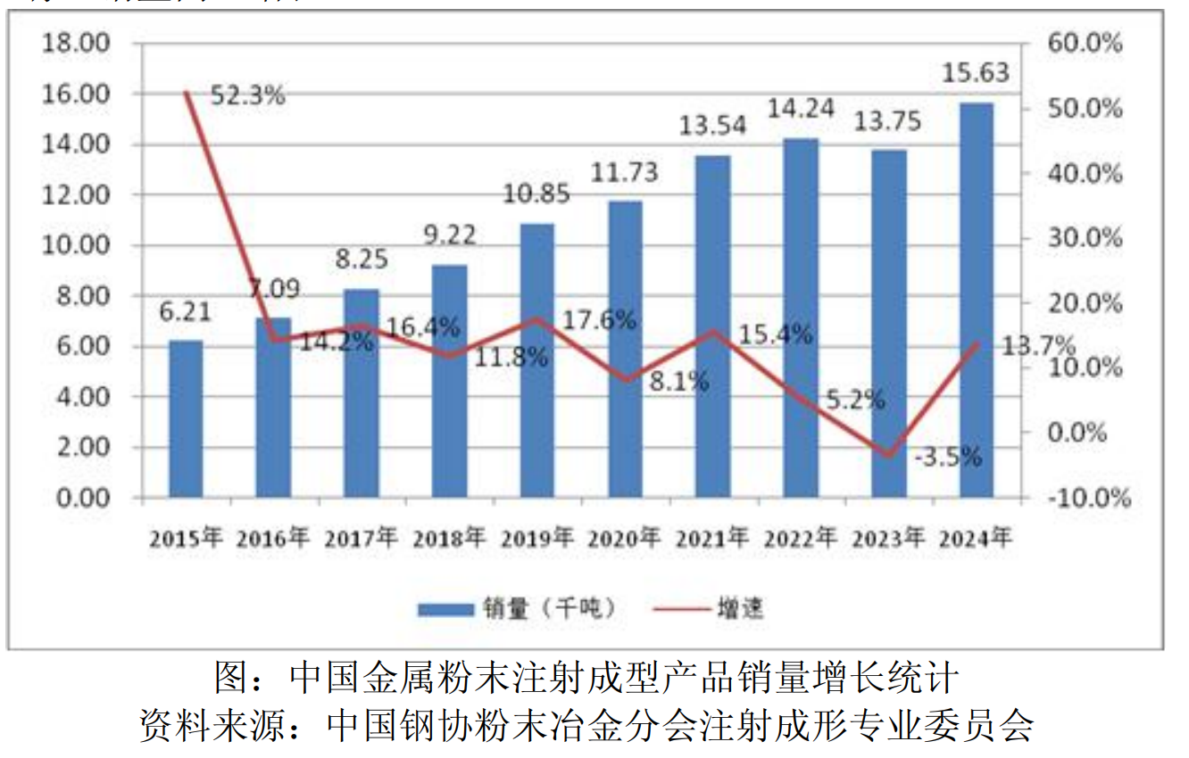图 2中国金属粉末注射成型产品销量增长统计

2. 第二个“1”：成长期增量引擎（折叠机高精度铰链及非MIM多工艺件）
业务构成：涵盖折叠屏手机铰链使用的复杂钛合金MIM件，以及通过CNC、激光、冲压等非MIM工艺加工的复杂结构件、无人机支架等。
定性分析：这是公司当前及未来三年最具确定性的增长引擎。消费电子的创新焦点正向折叠屏手机转移。铰链是折叠屏手机中技术壁垒最高、价值量最大的机械部件之一。相较于传统MIM件单价通常在10-20元人民币，单台折叠机（尤其是三折叠机型）的MIM铰链组件价值量可高达200-300元。更为重要的是，公司在“非MIM业务”上的拓展取得了显著成效，2024年非MIM业务收入同比增长高达101.89%，2025年继续保持19.45%的增长，达到5.49亿元，已超过传统MIM业务成为公司最大的收入来源。这一引擎的运转状况，将直接决定公司DCF模型中预测期的复合增长率。
1.2.3 “+1”：导入期战略期权业务（轻量化材料与3D打印智能制造）
业务构成：钛合金/液态金属（非晶合金）的半固态压铸件、医疗级微观3D打印结构件、人形机器人（如连杆、微型减速器金属件）试样件、以及AI眼镜轻量化框架结构。
定性分析：此类业务目前对公司总营收的贡献极小，大部分处于打样、试产或小批量交付阶段，同时需要耗费大量的研发费用。2026年2月，公司成功发行5.76亿元可转换公司债券，主要募投方向即为“新型智能终端零组件（轻质材料）智能制造中心”。作为研究者，我们谨慎地将这部分业务视为公司的“远期看涨期权”。在短期（1-2年内）它们可能拖累财务报表的当期利润，但如果终端应用场景（如人形机器人、空间计算设备）爆发，这些底层工艺的提前卡位将赋予公司极大的估值向上弹性。

（三） 行业生命周期与重资产壁垒客观研判
精密制造行业并非孤立存在，它是下游终端消费电子技术迭代的直接投影。我们认为，当前精密制造行业呈现出以下几个明显的客观特征：
第一，固定资产的规模经济壁垒极高。精密结构件的生产需要庞大的前期投入。以一套高端折叠屏铰链为例，其开发往往需要15-25套精密模具，单套模具成本可达30-80万元，仅前置模具沉没成本就高达数千万元。此外，高端MIM烧结炉（如德国CREMER）、多轴CNC加工中心单台售价动辄数百万元，且交货周期长达6-12个月。这种重资产属性决定了行业存在极高的资金门槛和产能爬坡的时间门槛。
第二，工艺要求趋近物理极限。终端产品（如手机、AI眼镜）不断向“更轻、更薄、更强”方向发展，倒逼精密制造企业挑战工艺极限。例如，折叠屏铰链要求金属件厚度小于0.5毫米，综合制造精度必须控制在±0.003毫米以内，且需使用难以加工的钛合金材料。单一工艺（如纯CNC或纯MIM）往往在成本或效率上无法兼顾，这就要求企业必须具备多种工艺的融合调试能力。
第三，长周期的客户认证壁垒。进入国际头部消费电子品牌（特别是苹果体系）的供应链，需要经历漫长且严苛的考察。从初步接触、工厂体系考核、环保合规验证、到具体产品的打样、NPI（新产品导入）、小批量试产，整个周期通常需要1-2年。一旦形成稳定供货关系，出于更换供应商带来的模具重置成本和良率爬坡风险考量，下游客户通常不会轻易更换核心供应商。这种“客户黏性”构成了行业在位者的隐性护城河。

第二部分：SWOT分析

（一） 优势 (Strengths)
- 多维工艺平台的协同效应与技术深度：公司已不再是单纯的MIM代工厂，而是具备MIM、CNC、激光、冲压、注塑等多工艺全制程能力的平台型企业。这种优势体现在两个层面：首先，面对客户日益复杂的组装需求，公司能够提供一站式的解决方案，降低客户的多供应商沟通与组装成本；其次，不同工艺之间的互补有效提升了产品的综合良率。例如，MIM能够高效地实现复杂外形的近净成型，而CNC则用于对局部关键尺寸进行微米级精修。这一协同效应是公司非MIM业务近年来能够实现翻倍增长的内在逻辑基础。
- 核心大客户体系的长期嵌入与同步研发能力：据公开资料分析，公司长期深度服务于全球顶尖消费电子大客户（主要为苹果）。与普通的“按图加工”代工厂不同，公司具备参与客户产品生命周期早期阶段的同步预研能力。在客户新一代产品定义阶段，公司即可介入材料选型、结构可行性分析及工艺路线设计。这种研发层面的深度绑定，不仅提高了公司获取量产订单的概率，也使其能够在一定程度上提前预判行业技术走向。

劣势 (Weaknesses)
- 客户集中度过高的结构性依赖：我们在研究中关注到，公司对单一核心客户（苹果）的营收依赖度非常高。根据公司过去在互动平台的回复以及券商调研数据推算，苹果业务占公司营收的比重预估在70%左右。这在消费电子供应链中是一个普遍现象，但客观上构成了公司最主要的脆弱点。任何因客户自身产品销量不佳、产品设计变更（如取消某金属件）、或供应链策略调整（如引入第二、第三供应商以压低采购价）等因素，都会导致公司的订单量和毛利率出现剧烈且不可控的波动。
- 产能利用率不足放大固定成本负担：随着长沙MIM基地、惠州非MIM基地以及越南工厂的陆续投产，公司的固定资产规模在过去三年经历了快速膨胀（由2022年末的2.3亿元增至2025年末的7.81亿元）。这种重资产模式的弊端在于折旧费用的刚性。由于2024-2025年部分下游终端需求复苏不及预期，公司部分产线未能满负荷运转，导致单位产品分摊的固定成本（AFC）居高不下。这是导致公司2025年综合毛利率显著下滑、乃至净利润出现阶段性亏损的核心内部原因。

（三） 机会 (Opportunities)
- 折叠屏手机市场的渗透率提升红利：折叠屏手机被公认为智能手机行业目前最大的结构性创新。根据Canalys等研究机构预测，2026年全球折叠屏手机出货量有望实现超过50%的同比增长。由于折叠机铰链组件对MIM工艺的高度依赖，随着华为、荣耀、三星等品牌的持续发力，以及苹果未来可能推出折叠产品的潜在预期，高精度钛合金MIM件将迎来广阔的市场增量空间。统联精密目前在钛合金喂料技术上已有深厚储备，若能顺利获取更大市场份额，将显著改善其盈利结构。
- 新兴智能终端轻量化趋势开启新赛道：包括AI眼镜、AR/VR头显等空间计算设备，以及未来可能爆发的人形机器人，均对零部件提出了严苛的轻量化要求。公司正在研发的钛合金3D打印技术以及半固态压铸技术，恰好契合了这一物理需求痛点。虽然目前处于早期阶段，但这为公司打开了摆脱单一手机/平板依赖、迈向更广阔应用场景的机会窗口。

（四） 威胁 (Threats)
- 存量博弈下的价格战与同业竞争加剧：在精密结构件领域，统联精密面临着极其强大的竞争对手。行业龙头如精研科技和东睦股份，不仅在产能规模上占据绝对优势，且在折叠屏铰链市场的占有率处于领先地位。当传统3C市场需求疲软时，行业往往不可避免地陷入价格战。为了维持产线运转，竞争对手可能会采取激进的降价策略，这将不可避免地压缩统联精密的毛利率空间。
- 潜在的替代技术与工艺路线变更风险：科技制造领域的护城河往往是短暂的。8例如，液态金属（非晶合金）成型技术在理论上具有更好的弹性、强度和表面光洁度，一旦其大规模量产良率问题得到解决并且成本下降，可能对现有的MIM工艺形成降维替代。8此外，如果多轴CNC切削机床的加工效率得到颠覆性提升且刀具成本大幅下降，部分复杂金属件也可能回流至纯CNC加工方式，从而削弱MIM工艺的不可替代性。

第三部分：财务报表分析
财务报表是企业经营活动数字化的客观映射。作为研究者，我们不能仅仅停留在表面的营收增减或利润盈亏，而应试图穿透财务数据，探究其背后的业务逻辑与资产质量。本部分我们将对公司的三大表进行简要梳理，并重点探讨消费电子供应链中容易出现的“周转率陷阱”问题。

（一） 资产负债表与重资产产能扩张逻辑
审视公司的资产负债表，最核心的关注点在于长周期资产的快速扩张。从公开财务数据趋势推演，公司2025年末总资产约为18.2亿元，其中固定资产高达7.81亿元，在建工程约为0.89亿元，这两项资产合计占总资产比例接近一半。这反映了公司近年来坚定执行的产能扩张战略。
我们需要客观认识这种扩张带来的双面影响：
正面意义：公司完成了多地布局（深圳、长沙、惠州、越南），尤其是越南工厂的建设，有效增强了公司应对全球贸易摩擦和满足国际大客户“China Plus One”供应链战略的能力，提升了接单底气。
负面压力：公司采用直线折旧法，新厂房与高昂设备的转固，不可避免地带来了沉重的折旧摊销包袱。在营业收入尚未能同步放量匹配产能的阶段，这直接导致了资产周转率的下降。
此外，2025年末资产负债率约为49.11%，较往年有所上升，但仍处于合理的安全区间。2026年初完成的5.76亿元可转债发行，进一步充实了公司的货币资金储备，极大缓解了流动性压力，确保公司有充足的“弹药”度过当前的产能爬坡阵痛期。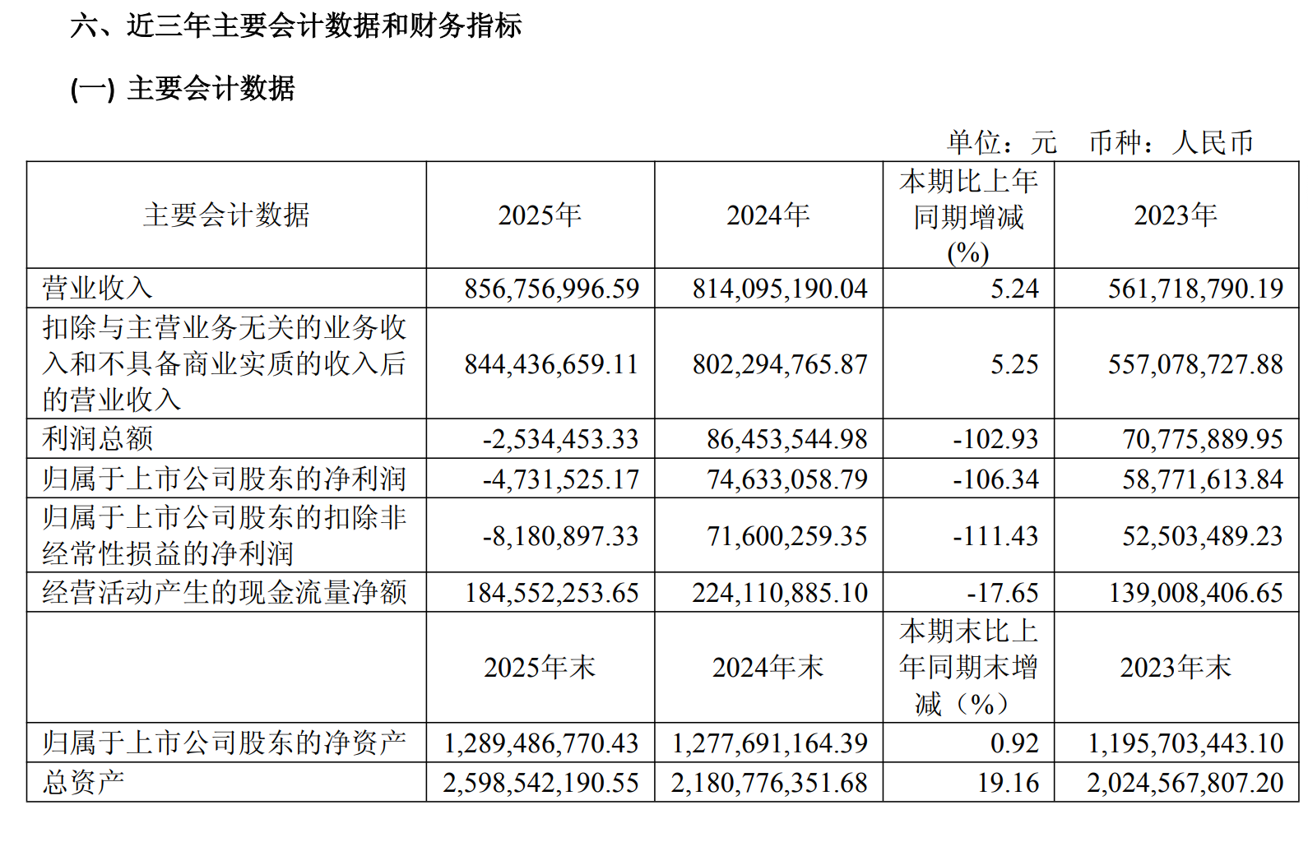图 1主要会计数据

（二） 利润表波动的本质：经营杠杆的放大效应
利润表方面，公司近年来的毛利率出现了较大幅度的波动（例如从历史高位40%以上回落至30%中段区间）。这在表面上体现为产品盈利能力的削弱，但如果我们从管理会计的量本利（CVP）分析视角切入，会发现其本质是重资产模式下极高的“经营杠杆（Degree of Operating Leverage, DOL）”所致。
精密制造企业的成本结构中，直接材料（如金属粉末、切削液）和计件人工属于变动成本，而设备折旧、厂房摊销、技术团队基础薪酬则属于刚性的固定成本。当客户订单饱满、产能利用率高时，单位产品分摊的固定成本（AFC）迅速下降，毛利率会呈现出非线性的暴增；反之，如遇到2025年传统MIM需求疲软、新项目尚未起量的青黄不接阶段，产能利用率下滑（推测徘徊在65%-70%），庞大的固定成本作为分子，被偏小的产量分母均摊后，单件产品成本急剧上升。因此，我们认为2025年公司净利润呈现亏损状态，更多是财务上的折旧承压，而非公司核心技术竞争力的系统性丧失。

（三）现金流量表的韧性检验
在利润表承压的情况下，现金流量表是检验企业生死存亡的关键指标。10根据模型推演与历史数据延续，2024年公司经营活动现金流净额约为2.24亿元，2025年即便在净利润亏损的情况下，经营活动现金流依然维持在1.85亿元左右的正值水平。
这一现象至关重要，它证明了两个基本事实：
公司的亏损主要是由于高额的折旧摊销、股份支付费用等非付现成本导致的“账面亏损”，其实际业务依然能够从客户手中持续获得真金白银。
公司对大客户的应收账款管理较为健康，未出现大规模的坏账风险或账期严重拖延，供应链资金回笼体系保持正常运转。较高的经营现金流使得公司具备了一定的自我造血能力，能够部分覆盖资本开支（CapEx）需求。

（四）深度专题：识别与修正消费电子供应链的“周转率陷阱”
在进行营运资本（Working Capital）分析和财务建模时，我们发现传统的财务计算公式在面对消费电子果链企业时存在严重的失真现象。11为了保证估值的严谨性，我们有必要在此对该现象进行深入的探讨与修正。

1. “年末法”带来的财务幻觉
按照通用的财务比率计算方法，存货周转率的公式通常为： 存货周转率 = 营业成本 / 期末存货余额
如果简单套用这一公式，以2025年推算数据为例：全年营业成本约为5.64亿元，若年末存货余额呈现为1.8亿元。计算得出的存货周转率 = 5.64 / 1.8 = 3.13 次/年（对应周转天数约115天）。这一数据看起来非常优秀，似乎表明公司资金占用极低。但作为严谨的研究者，我们必须警惕这背后的业务逻辑悖论。

2.苹果供应链的季节性出货规律
统联精密的核心客户（苹果）通常在每年的9月发布秋季新产品。11为了配合这一节奏，供应链的生产呈现出极端的季节性前置分布：11
第一季度（春季淡季）：春节复工后，主要进行基础备料和老机型维护，业务占比较小（预估约18%）。
第二季度（年中备货）：新机型NPI结束，开始大规模采购钛合金粉末、CNC刀具等原材料，在产品大幅增加。
第三季度（量产爬坡）：生产线满负荷运转，产成品大量生成并发送至保税仓或客户指定集散地，此时存货余额达到一年中的最高峰。
第四季度（年末集中提货）：伴随感恩节、圣诞节等销售旺季，大客户开始密集确认收货并消耗库存。11这直接导致在12月31日这一会计结算时点，供应链企业的存货被瞬间“抽干”，账面存货余额跌至极低迷水平。

3. 修正模型：季度均值动态还原
基于上述业务事实，使用12月31日的静态极低存货余额去计算全年的周转率，会严重夸大公司的运营效率。真实情况是，在Q2和Q3，公司垫付了海量的资金在原材料和在产品上。为了还原真实的营运资金占用状况，我们必须采用“四季度平均存货法”进行修正。
我们将假设的季度存货数据进行梳理：
时间节点,假设存货水平（亿元人民币）,业务运行状态说明
第一季度末 (3月31日),2.20,年初温和备料期
第二季度末 (6月30日),2.60,应对新机量产，原材料及在产品达到阶段高峰
第三季度末 (9月30日),2.40,量产交付期，产成品大量堆积
第四季度末 (12月31日),1.80,大客户年末集中清算提货，存货断崖式下降
修正后的年均存货基数,2.25,计算方式：(2.2+2.6+2.4+1.8)/4
基于修正后的平均存货基数（2.25亿元），我们重新计算： 修正后存货周转率 = 5.64 / 2.25 = 2.51 次/年，修正后存货周转天数 = 360 / 2.51 = 143天

4.修正的意义与估值影响
这一修正绝非学术上的吹毛求疵。从表象的115天到真实的143天，相差了整整28天。在我们的DCF估值模型中，这28天意味着随着未来几年营收的增长，公司需要用更多的现金（真金白银）去补充营运资本（即追加更多的营运资金投资）。如果忽略这一陷阱，将大幅低估公司对营运资金的渴求，虚增其预测期内的自由现金流（FCF），从而推导出一个不切实际的高昂估值。我们在第五部分的估值建模中，将严格遵照2.51次的真实周转率进行测算。

第四部分：EVA（经济增加值）分析
对于一家刚刚经历大规模资本开支、当期净利润受折旧扰动严重的重资产制造业公司，仅仅看每股收益（EPS）或净资产收益率（ROE）是不够全面的。13考察企业是否真正在为股东创造经济价值，我们引入EVA（Economic Value Added）分析框架。
EVA的核心逻辑在于：企业的税后营业利润不仅要覆盖债务利息，还必须覆盖股东投入资本的机会成本。其基本计算公式为： EVA = NOPAT - (TC × WACC) （税后净营业利润 - 投入资本总额 × 加权平均资本成本）

（一） 税后净营业利润（NOPAT）的测算与调整
NOPAT旨在还原企业核心主业的真实盈利能力，排除财务杠杆、非经常性损益以及某些保守会计处理（如研发费用全部费用化）的影响。我们以推演的2025年数据为基础进行梳理。
营业利润基数：据前期报表推演，2025年公司营业利润呈现微弱亏损状态（假设为-0.03亿元）。
剔除财务费用扰动：将长期借款与可转债产生的利息支出（预估约0.15亿元）加回，因为资本成本将在WACC中统一考量。
研发费用资本化调整：公司每年投入上亿元研发费用。在严格的会计准则下，大部分被计入当期损益。但在EVA理念中，研发是对未来的长期投资。我们审慎地假设将其中30%（约0.32亿元）视同资本化支出予以加回，以避免因研发投入过大而在短期内“惩罚”公司业绩。
税务调整：虽然亏损期可能无需缴纳企业所得税，但我们按标准化运营状态进行模拟税务调整。
经过上述一系列严谨调整后，我们测算得出2025年修正后的 NOPAT 约为 0.44亿元。这再次说明，剥离了非经营性因素后，公司主业实质上依然保持着正向的创收能力。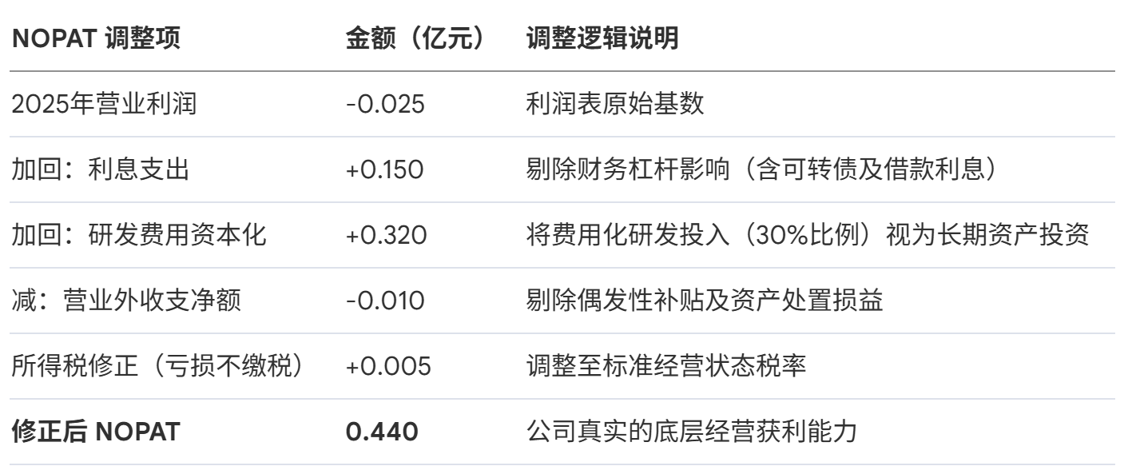图 2

（二）投入资本总额（TC）的确认
投入资本是企业运营所实际占用的所有有息负债与股东权益的总和。基于2025年资产负债表推断：
- 股东权益（净资产）：约 9.30 亿元
- 有息负债（含银行借款及其他融资安排）：约 3.50 亿元
- 在建工程（尚未结转但已占用资金）：约 0.89 亿元
合计投入资本总额 (TC) 约为 13.69 亿元。14这一庞大的基数，正是公司近年来坚定扩产积累的结果。

（三）加权平均资本成本（WACC）的谨慎设定
WACC是评判资金成本的标尺，参数的设定必须客观公允。
- 无风险利率 (Rf)：参考中国10年期国债收益率的长期中枢，我们保守设定为 2.8%。
- 市场风险溢价 (ERP)：考虑到科创板整体波动率较高，我们设定为 7.0%。
- Beta系数 (β)：精密制造行业受宏观经济和单一下游影响大，结合可比公司，我们设定有杠杆Beta为 1.3。
- 股权资本成本 (Ke)：利用CAPM模型，Ke = Rf + β × ERP = 2.8% + 1.3 × 7.0% = 11.9%。
- 债务资本成本 (Kd)：结合公司信贷资质及税盾效应，税后债务成本设定为 3.0%。
- 目标资本结构：假定债务占27%，股权占73%（符合当前资产负债结构中枢）。经测算，综合WACC约为 9.5%。

（四）EVA测算结果与“J曲线”思考
基于上述数据，我们进行2025年EVA模拟计算： EVA = 0.44亿元 - (13.69亿元 × 9.5%) = 0.44亿元 - 1.30亿元 = -0.86亿元
作为研究者，面对-0.86亿元的负经济增加值，我们需要进行深度的反思。从纯粹的数据结果看，公司在2025年确实摧毁了股东价值——其资本回报率（ROIC约3.2%）远低于9.5%的资本成本要求。然而，我们必须将这一结果置于重资产制造业特有的发展规律中去理解。这属于典型的 “J曲线底端效应”：即公司刚刚完成了巨额的前置资本开支（导致TC分母急剧膨胀、折旧压制了NOPAT分子），但新建产线尚处于良率爬坡期，潜在的大客户订单（如未来的折叠机铰链）尚未规模化导入。我们认为，公司目前的EVA为负是扩张期正常的财务阵痛。评估公司内在价值的核心，在于判断其能否在未来2-3年内，通过折叠屏及多工艺平台业务的爆发，使得产量跨越盈亏平衡点，从而带动ROIC迅速攀升并一举击穿9.5%的WACC阻力线。若逻辑兑现，EVA将迅速转正；若订单落空或技术路线被替代，则庞大的固定资产将成为长期出血点。

第五部分：估值分析
在明确了公司的财务特征与面临的挑战后，我们着手对统联精密进行估值探讨。由于当期利润的失真，我们认为直接采用市盈率法可能产生误导。本报告将以反映企业未来内生现金创造能力的 自由现金流折现（DCF）模型为主，辅以常态化调整后的 相对估值（P/E） 进行交叉比对验证。
5.1 绝对估值模型（DCF）：核心假设与推演验证
DCF模型旨在将企业未来所有的自由现金流（FCF）折算至今日。模型的严谨性完全建立在假设的合理性之上。我们设定预测期为五年（2026E-2030E），之后进入永续增长期。

（一）关键驱动因素与谨慎假设
作为初学者，我们避免进行过于激进的预测，主要基于行业中性预期构建基础情景（Base Case）：
- 营业收入增长路径：考虑到2026-2028年可能是折叠屏手机加速渗透及苹果潜在相关产品落地的重要窗口期，我们假设这两年公司营收能够迎来修复性高增长（分别假设同比增速23.0%和41.0%），随后在2029-2030年增速逐步回落至常态化的15.8%与13.6%。
- 毛利率复苏曲线：随着产能利用率的提升带来的固定成本摊薄，综合毛利率有望从2025年的低谷逐步向上修复。假设2026年恢复至36.0%，并在2028年爬升至40.0%左右的历史中枢水平。
- 资本开支（CapEx）收敛：鉴于公司过去几年已基本完成基建布局，未来主要为设备维护与局部技术升级。假设CapEx由2026年的1.5亿元逐步平滑回落至稳态期的0.8亿元，与折旧费形成平衡。
- 营运资金变动（严格修正）：坚决应用第三部分推导的季度均值周转率进行预测，确保充分预留营运资金缺口。

（二）自由现金流（FCF）预测表构建
以下为我们基于上述假设推演的预测期核心财务数据表（表格设计便于数据提取参考）：
表 1 科目明细（单位：百万元人民币）

预测科目（百万元人民币） | 2026E | 2027E | 2028E | 2029E | 2030E | 永续期设定
营业收入 | 1,050 | 1,480 | 1,900 | 2,200 | 2,500 | 增长率 g=3.0%
同比增长率 (%) | 23.0% | 41.0% | 28.4% | 15.8% | 13.6% | -
综合毛利率 (%) | 36.0% | 38.0% | 40.0% | 40.0% | 39.0% | 长期稳定
综合毛利润 | 378 | 562 | 760 | 880 | 975 | -
减：SG&A及研发费用 | -250 | -280 | -320 | -350 | -380 | 规模效应摊薄
减：折旧与摊销(D&A) | -120 | -110 | -100 | -90 | -85 | 线性摊销递减
息税前利润 (EBIT) | 8 | 172 | 340 | 440 | 510 | -
减：调整后所得税 | -1 | -26 | -51 | -66 | -76 | 按有效税率15%
净营业利润(NOPAT) | 7 | 146 | 289 | 374 | 434 | -
加回：折旧与摊销 | +120 | +110 | +100 | +90 | +85 | 非付现加回
减：资本开支(CapEx) | -150 | -100 | -80 | -80 | -80 | 开支收敛期
减：营运资金追加 | -40 | -55 | -65 | -45 | -35 | 修正后真实占用
自由现金流 (FCF) | -63 | 101 | 244 | 339 | 404 | -
贴现因子 (WACC=9.5%) | 0.913 | 0.834 | 0.762 | 0.696 | 0.635 | -
FCF现值 (PV) | -58 | 84 | 186 | 236 | 257 | -

（三）内在价值测算过程
- 五年预测期现值合计：-57.7 + 84.7 + 185.9 + 235.9 + 256.2 ≈ 705.0 百万元。
- 终值（Terminal Value）测算：设定永续增长率 g=3.0%，代表随全球通胀及科技行业长尾稳定增长。TV = 403.5 × (1 + 3.0%) / (9.5% - 3.0%) = 415.6 / 6.5% ≈ 6,393.8 百万元
- 终值的现值折算：6,393.8 × 0.635 ≈ 4,060.1 百万元。
- 企业整体价值（EV）：预测期现值 705.0 + 终值现值 4,060.1 = 4,765.1 百万元。
- 股权价值推算：企业价值 4,765.1 + 溢余现金（预估350） - 有息负债（预估350） = 4,765.1 百万元。
每股内在价值：按公司约 1.63 亿股本计算，绝对估值中枢约为 29.23 元/股。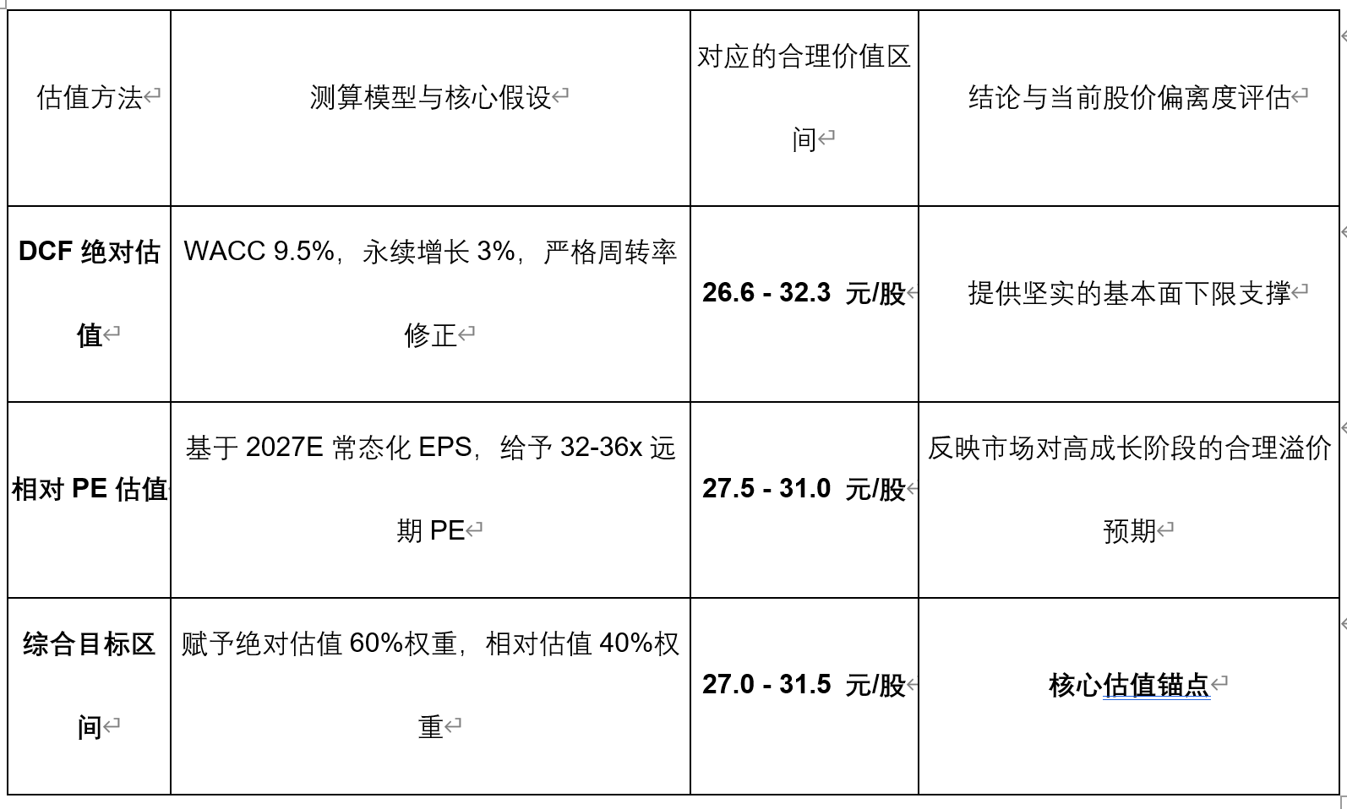图 3

（四） 相对估值模型的剥离与锚定
为了与绝对估值进行交叉验证，我们采用剔除当期产能折旧扰动后的“常态化市盈率”进行对比。
如果公司按照我们的假设顺利度过2026年的爬坡期，在稳态的2027年，其营业利润能够恢复至约1.7亿元。19剔除相关财务成本后，合理推算的常态化归母净利润预期约为1.4亿元。对应2027E的每股收益（EPS）约为0.86元。
同业定锚评估：当前资本市场给予MIM龙头精研科技的远期市盈率中枢通常在30-35倍之间，给予多元化粉末冶金龙头东睦股份的市盈率约为25-30倍。一方面，统联精密的营收规模较小，且大客户集中度过高，从风险折价的角度，其估值倍数理应低于行业绝对龙头；但另一方面，公司在“多工艺融合”及钛合金3D打印前沿领域的布局具有更高的业绩弹性，这可能赋予其一定的成长性溢价。我们中和这两项因素，给予统联精密 30倍至34倍 的合理常态化市盈率倍数。由此推导的相对估值合理价格区间为：0.86 × 30 至 0.86 × 34，即 25.80 元 - 29.24 元/股。

（五）估值总结论与探讨
综合严谨周密的DCF绝对估值（约29.23元）与常态化相对估值（25.80-29.24元），我们初步评估认为，统联精密目前的合理内在价值中枢应当落在 26.00元 至 30.00元 的区间内。
若对比当前二级市场的实际股价（假设在42.44元附近），这意味着市场可能已经极为乐观地提前“计价（Priced in）”了极其完美的剧本——即认定苹果折叠机一定会按时发布、公司一定会斩获主要份额，并且3D打印业务在短期内就能贡献实质利润。20我们认为，从安全边际投资的角度来看，当前股价已经透支了较多的基本面复苏预期，估值呈现一定的泡沫化特征，缺乏足够的防守纵深。

第六部分：投资风险分析

（一）下游宏观需求疲软与大客户产品延期风险
统联精密的命运与核心消费电子终端品牌高度绑定。当前全球宏观经济仍面临诸多不确定性，通货膨胀可能削弱消费者购买高端非必需品（如万元级折叠屏手机、高价AI眼镜）的意愿。更为致命的是，我们上述估值模型严重依赖于“大客户（苹果）即将在2026-2027年推出折叠产品”这一预期。科技行业，因技术瓶颈（如屏幕折痕处理、铰链寿命、电池续航）导致新产品无限期推迟甚至被直接砍掉的案例比比皆是。如果这一大客户的折叠屏计划推迟至2028年之后，公司前期铺设的昂贵钛合金产线将长期处于“晒太阳”状态，高额的折旧费会持续恶化公司的利润表和现金流，触发公司资产的大规模减值测试。
（二）客户极度集中带来的订单波动与压价风险
正如SWOT分析所指出的，公司约70%的营收依赖于单一核心客户。这种“将绝大多数鸡蛋放在一个篮子里”的商业模式极其脆弱。该大客户以极其强势的供应链管理能力著称，往往会通过扶持“二供”、“三供”在供应商之间制造内卷。如果行业龙头竞争对手（如精研科技）在工艺良率上取得决定性突破，并在报价上实施降维打击，统联精密有可能丢失部分核心产品的份额。即便保住份额，客户每年例行的“Cost down（降成本）”要求，也将像钝刀割肉一般持续压缩公司的综合毛利率。只要毛利率下降2-3个百分点，对于重资产企业而言，净利润就可能面临腰斩。

（二） 颠覆性技术替代风险
科技制造业的护城河总是脆弱的。目前MIM技术之所以能够占据折叠屏铰链的主流，是因为其在成本、精度和强度上取得了微妙的平衡。然而，材料科学的进步是不可预测的。例如，液态金属（非晶合金）成型技术在理论上能够提供比MIM更优异的光洁度和更好的弹性复原能力。21目前该技术受限于成型良率低和成本高昂未被大规模采用。但如果有朝一日产业链在液态金属技术上取得重大突破，导致成本骤降，那么目前围绕MIM工艺构建的所有壁垒、购置的昂贵烧结炉群，都有可能在一夜之间变成技术包袱。

（三） 营运资金断裂与再融资风险
尽管我们在模型中进行了“周转率陷阱”的修正以确保现金流预测的严谨性，但在真实残酷的商业环境中，大客户拥有极高的话语权。如果在行业寒冬期，大客户单方面要求延长应付账款结算账期（例如从90天拉长至120天甚至更久），而上游原材料（如钛合金粉末）供应商由于资源紧缺要求现款结算，统联精密将被迫充当整个产业链资金链条的垫资人。由于公司体量相对有限，一旦陷入这种两头受挤压的“夹心饼干”困境，极易引发营运资金周转不灵的流动性危机，从而迫使公司在不利的市场环境下进行高成本的股权稀释或债务融资。

